Resolución del Pleno del Instituto de Transparencia, Acceso a la Información Pública y Protección de Datos Personales del Estado de México y Municipios, con domicilio en Metepec, Estado de México, a veinticinco de enero de dos mil veintitrés.
VISTO el expediente electrónico formado con motivo del recurso de revisión número 17180/INFOEM/IP/RR/2022, interpuesto por el C. XXXXXXXXXXXXXXXXXXXXX, en lo sucesivo El Recurrente, en contra de la respuesta del Ayuntamiento de Coacalco de Berriozábal, en lo subsecuente El Sujeto Obligado, se procede a dictar la presente resolución.

A N T E C E D E N T E S D E L A S U N T O
PRIMERO. De la Solicitud de Información.
Con fecha tres de noviembre de dos mil veintidós, El Recurrente, presentó a través del Sistema de Acceso a la Información Mexiquense (SAIMEX) ante El Sujeto Obligado, solicitud de acceso a la información pública, registrada bajo el número de expediente 00434/COACALCO/IP/2022, mediante la cual solicitó información en el tenor siguiente:
“Solicito el programa anual de auditoría 2022” (Sic)
Modalidad de entrega: A través del SAIMEX.
SEGUNDO. De la prórroga del Sujeto Obligado.
De las constancias que obran en el expediente electrónico del SAIMEX, se advierte que en fecha veinticinco de noviembre de dos mil veintidós, El Sujeto Obligado solicitó prórroga de siete días para recabar la información solicitada y dar cumplimiento a lo requerido por El Recurrente, advirtiendo que dicha prórroga no cumple con lo establecido en el artículo 49, fracción II, así como en el artículo 163 segundo párrafo, de la Ley de Transparencia y Acceso a la Información Pública del Estado de México y Municipios.

TERCERO. De la respuesta del Sujeto Obligado.
En el expediente electrónico SAIMEX, se aprecia que el seis de diciembre de dos mil veintidós, El Sujeto Obligado dio respuesta a la solicitud de información en los siguientes términos:
“En respuesta a la solicitud recibida, nos permitimos hacer de su conocimiento que con fundamento en el artículo 53, Fracciones: II, V y VI de la Ley de Transparencia y Acceso a la Información Pública del Estado de México y Municipios, le contestamos que:
Con fundamento en el artículo 53 Fracción II y 163 de la Ley de Transparencia y Acceso a la Información Pública del Estado de México y Municipios, se da respuesta a la presente solicitud con el oficio que emite la Contraloría Municipal del cual se anexa copia, así como la respuesta integradora por parte de la Unidad de Transparencia cumpliendo en tiempo y forma con lo solicitado” (Sic)
A mayor abundamiento, se advierte que El Sujeto Obligado adjuntó los documentos electrónicos “ACTA ACUERDO_0001.pdf” y “PRUEBA DE DAÑO 00434_2022.pdf”, mismos que se tienen por reproducidos en virtud de que serán materia de análisis en el considerando respectivo.

CUARTO. Del recurso de revisión.
Inconforme con la respuesta por El Sujeto Obligado, El Recurrente interpuso recurso de revisión, en fecha siete de diciembre de dos mil veintidós, el cual fue registrado en el sistema electrónico con el expediente número 17180/INFOEM/IP/RR/2022, en el cual arguye las siguientes manifestaciones:
Acto Impugnado:
“no proporciona la informacion” (Sic)
Razones o Motivos de Inconformidad:
“no proporciona la informacion” (Sic)

QUINTO. Del turno del recurso de revisión.
Medio de impugnación que le fue turnado al Comisionado Presidente José Martínez Vilchis, por medio del sistema electrónico en términos del arábigo 185 fracción I de la Ley de Transparencia y Acceso a la información Pública del Estado de México y Municipios, del cual recayó acuerdo de admisión en fecha ocho de diciembre de dos mil veintidós, determinándose en él, un plazo de siete días para que las partes manifestaran lo que a su derecho corresponda en términos del numeral ya citado.

SEXTO. De la etapa de instrucción.
Así, en la etapa de instrucción, de las constancias que obran en el expediente electrónico del recurso de revisión se advierte que El Sujeto Obligado rindió su informe justificado en fecha trece de diciembre de dos mil veintidós, mismo que fue puesto a la vista el nueve de enero del presente.

Por lo cual se decretó cierre de instrucción con fecha diecisiete de enero de los corrientes, en términos del artículo 185 Fracción VI de la Ley de Transparencia y Acceso a la Información Pública del Estado de México y Municipios, iniciando el término legal para dictar resolución definitiva del asunto.

C O N S I D E R A N D O
PRIMERO. De la competencia.
Este Instituto de Transparencia, Acceso a la Información Pública y Protección de Datos Personales del Estado de México, es competente para conocer y resolver el presente recurso de revisión interpuesto por la parte recurrente conforme a lo dispuesto en los artículos 1, párrafos segundo y tercero, 6, apartado A, fracción IV de la Constitución Política de los Estados Unidos Mexicanos; 5, párrafos trigésimo, trigésimo primero y trigésimo segundo, fracciones IV y V, de la Constitución Política del Estado Libre y Soberano de México; artículos 1, 2 fracción II, 13, 29, 36 fracciones I y II, 176, 178, 179, 181 párrafo tercero y 185 de la Ley de Transparencia y Acceso a la Información Pública del Estado de México y Municipios; y 10, 7, 9 fracciones I y XXIV, y 11 del Reglamento Interior del Instituto de Transparencia, Acceso a la Información Pública y Protección de Datos Personales del Estado de México y Municipios.

SEGUNDO. Sobre los alcances del recurso de revisión.
Derivado de la impugnación realizada, es preciso e importante señalar que el recurso de revisión inmerso en la Ley de Transparencia vigente en la entidad, tiene el fin y alcance que señalan los numerales 176, 179, 181 párrafo cuarto, 194 y 195 y demás aplicables de la Ley de Transparencia y Acceso a la Información Pública del Estado de México y Municipios vigente, el cual será analizado conforme a las actuaciones que obren en los expedientes electrónicos, con la finalidad de reparar cualquier posible afectación al derecho de acceso a la información pública y garantizando el principio rector de máxima publicidad.
TERCERO. De las causas de improcedencia.
En el procedimiento de acceso a la información y de los medios de impugnación de la materia, se advierten diversos supuestos de procedibilidad, los cuales deben estudiarse con la finalidad de dar cumplimiento a los principios de legalidad y objetividad inmersos en el artículo 9 de Ley de Transparencia y Acceso a la Información Pública del Estado de México y Municipios, en correlación con la seguridad jurídica que debe generar lo actuado ante este Organismo garante.
Siendo facultad de este Órgano entrar al estudio de las causas de improcedencia que hagan valer las partes o que se adviertan de oficio por este Resolutor y por ende objeto de análisis previo al estudio de fondo del asunto, en los presupuestos procesales sobre el inicio o trámite de un proceso, generando eficacia jurídica en las resoluciones, máxime que se trata de una figura procesal adoptada en la ley de la materia, la cual impide su estudio y resolución cuando una vez admitido el recurso de revisión se advierta una causa de improcedencia que permita sobreseer el recurso de revisión, sin estudiar el fondo del asunto; circunstancias anteriores que no son incompatibles con el derecho de acceso a la justicia, ya que éste no se coarta por regular causas de improcedencia y sobreseimiento con tales fines. Así las cosas, del análisis de los expedientes electrónicos no se advierte ninguna causa de improcedencia que se actualice ni mucho menos alguna hecha valer por alguna de las partes, procediendo al estudio del fondo del asunto, en los siguientes términos.

CUARTO. Estudio y resolución del asunto
El análisis del presente recurso, se basará en el contenido íntegro de las actuaciones que obran en el expediente electrónico, para así estar en posibilidad este Órgano Colegiado de dictar el fallo correspondiente conforme a derecho, tomando en consideración los elementos aportados por las partes y respetando en todo momento al principio de máxima publicidad consagrado en nuestra Constitución Federal, Local y demás leyes aplicables en la materia, así como en los tratados internacionales en los que el Estado Mexicano sea parte, en concordancia con el párrafo tercero del artículo 1 de la Constitución Federal y el diverso 8 de la Ley de Transparencia local.
En este tenor, es necesario subrayar que el derecho de acceso a la información pública, implica que cualquier persona conozca la información contenida en los documentos que se encuentren en los archivos de los sujetos obligados, conforme a los artículos 4, 12, 24 último párrafo y 160 de la Ley local en la materia, que a la letra citan:
“Artículo 4. El derecho humano de acceso a la información pública es la prerrogativa de las personas para buscar, difundir, investigar, recabar, recibir y solicitar información pública, sin necesidad de acreditar personalidad ni interés jurídico.
Toda la información generada, obtenida, adquirida, transformada, administrada o en posesión de los sujetos obligados es pública y accesible de manera permanente a cualquier persona, en los términos y condiciones que se establezcan en los tratados internacionales de los que el Estado mexicano sea parte, en la Ley General, la presente Ley y demás disposiciones de la materia, privilegiando el principio de máxima publicidad de la información. Solo podrá ser clasificada excepcionalmente como reservada temporalmente por razones de interés público, en los términos de las causas legítimas y estrictamente necesarias previstas por esta Ley.
Los sujetos obligados deben poner en práctica, políticas y programas de acceso a la información que se apeguen a criterios de publicidad, veracidad, oportunidad, precisión y suficiencia en beneficio de los solicitantes.
Artículo 12. Quienes generen, recopilen, administren, manejen, procesen, archiven o conserven información pública serán responsables de la misma en los términos de las disposiciones jurídicas aplicables.
Los sujetos obligados sólo proporcionarán la información pública que se les requiera y que obre en sus archivos y en el estado en que ésta se encuentre. La obligación de proporcionar información no comprende el procesamiento de la misma, ni el presentarla conforme al interés del solicitante; no estarán obligados a generarla, resumirla, efectuar cálculos o practicar investigaciones.
(…)
Artículo 24.
(…)
Los sujetos obligados solo proporcionarán la información pública que generen, administren o posean en el ejercicio de sus atribuciones.”
(…)
Artículo 160. Los sujetos obligados deberán otorgar acceso a los documentos que se encuentren en sus archivos o que estén obligados a documentar de acuerdo con sus facultades, competencias o funciones en el formato que el solicitante manifieste, de entre aquellos formatos existentes, conforme a las características físicas de la información o del lugar donde se encuentre así lo permita.
En caso que la información solicitada consista en bases de datos se deberá privilegiar la entrega de la misma en formatos abiertos.”[Sic]

Así que la obligación de los Sujetos Obligados de dar acceso a la información pública que generen, administren o posean, se tendrá por cumplida cuando el solicitante tenga a su disposición la información requerida, o cuando realice la consulta de la misma en el lugar que ésta se localice, de acuerdo a lo señalado por el artículo 166 de la Ley local en la materia, que se reproduce de la siguiente forma:
“Artículo 166. La obligación de acceso a la información pública se tendrá por cumplida cuando el solicitante tenga a su disposición la información requerida, o cuando realice la consulta de la misma en el lugar en el que ésta se localice.” [Sic]
Una vez sentado lo anterior, en una aproximación inicial, es procedente mencionar que mediante la solicitud de información 00434/COACALCO/IP/2022 fue formulado un requerimiento en los siguientes términos:
“Solicito el programa anual de auditoría 2022” (Sic)

En este tenor, en alusión al requerimiento formulado por el particular, resulta oportuno traer a colación los artículos 24, fracción XII y 92, fracción II de la Ley de Transparencia y Acceso a la Información Pública del Estado de México y Municipios, dispositivos jurídicos que disponen a la literalidad lo siguiente:
“Artículo 24. Para el cumplimiento de los objetivos de esta Ley, los sujetos obligados deberán cumplir con las siguientes obligaciones, según corresponda, de acuerdo a su naturaleza:
XII. Publicar y mantener actualizada la información relativa a las obligaciones generales de transparencia previstas en la presente Ley o determinadas así por el Instituto, y en general aquella que sea de interés público;
Artículo 92. Los sujetos obligados deberán poner a disposición del público de manera permanente y actualizada de forma sencilla, precisa y entendible, en los respectivos medios electrónicos, de acuerdo con sus facultades, atribuciones, funciones u objeto social, según corresponda, la información, por lo menos, de los temas, documentos y políticas que a continuación se señalan:
II. Su estructura orgánica completa, en un formato que permita vincular cada parte de la estructura, las atribuciones y responsabilidades que le corresponden a cada servidor público, prestador de servicios profesionales o miembro de los sujetos obligados, de conformidad con las disposiciones jurídicas aplicables;
(…)” (Sic)

A mayor abundamiento, en alusión a la normatividad previamente plasmada, sirven de sustento las siguientes imágenes ilustrativas, correspondientes al organigrama del Sujeto Obligado:
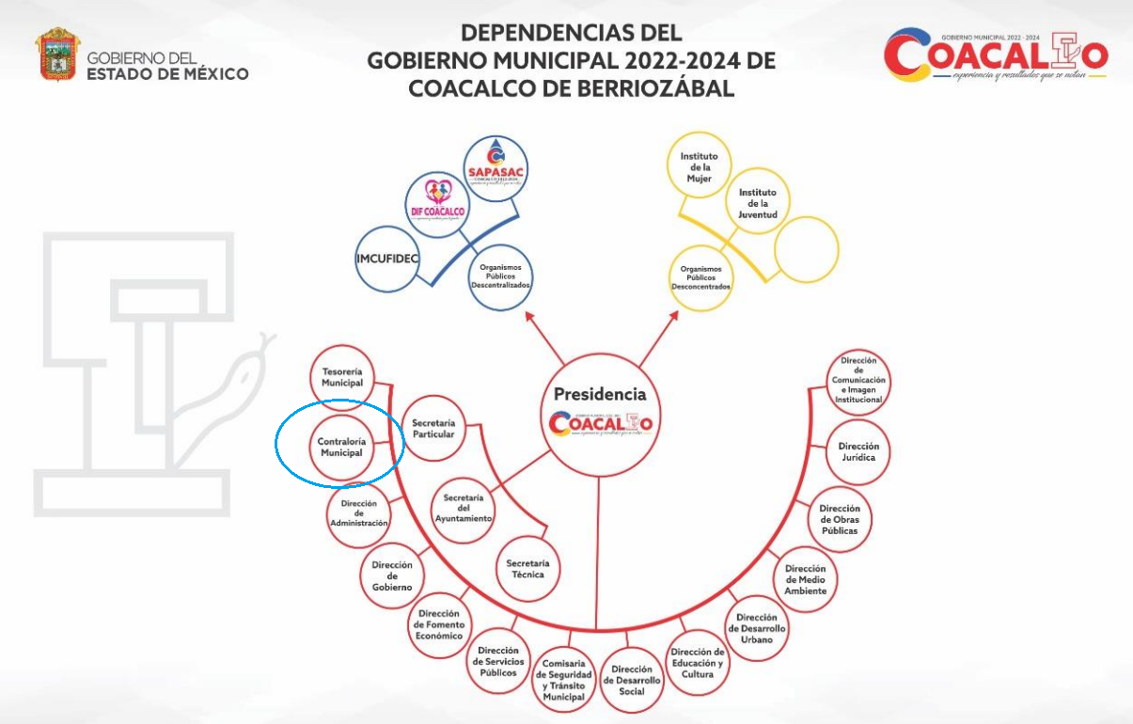


De lo expuesto con anterioridad, se desprende que El Sujeto Obligado se auxilia de diversas Direcciones, Subdirecciones, Departamentos y Unidades Administrativas para cumplir con sus fines y objetivos, resultando de nuestro más amplio interés la Contraloría Municipal.

En virtud de lo anterior, para delimitar las fronteras conceptuales de la unidad administrativa en cita, resulta oportuno traer a colación los artículos 110, 111 y 112 fracciones V, IX y XI de la Ley Orgánica Municipal del Estado de México; así como el numeral 46 de Bando Municipal de Coacalco, porciones normativas que disponen a la literalidad lo siguiente:
LEY ORGÁNICA MUNICIPAL DEL ESTADO DE MÉXICO
“Artículo 110.- Las funciones de contraloría interna estarán a cargo del órgano que establezca el Ayuntamiento.
Artículo 111.- La contraloría municipal tendrá un titular denominado Contralor, quien será designado por el ayuntamiento a propuesta del presidente municipal.
Artículo 112.- El órgano interno de control municipal, tendrá a su cargo las funciones siguientes:
V. Establecer las bases generales para la realización de auditorías e inspecciones;
(…)
IX. Designar a los auditores externos y proponer al ayuntamiento, en su caso, a los Comisarios de los Organismos Auxiliares;
(…)
XI. Realizar auditorías y evaluaciones e informar del resultado de las mismas al ayuntamiento;
(…)” (Sic)

BANDO MUNICIPAL DE COACALCO
“Artículo 46. La Contraloría Municipal es el Órgano Interno de supervisión, control y vigilancia de la Administración Pública Municipal y tiene a su cargo las funciones y facultades establecidas en la Ley Orgánica; la Ley del Sistema Anticorrupción del Estado de México y Municipios; la Ley de Responsabilidades Administrativas del Estado de México y Municipios, y demás relativos aplicables en materia de prevención, revisión, evaluación, análisis, fiscalización de recursos públicos, responsabilidades de servidores públicos, combate a la corrupción, investigación, detección y sanciones por faltas administrativas no graves” (Sic)
De ahí que deba arribarse a las siguientes consideraciones:
- La auditoria es la actividad que verifica el cumplimiento de objetivos, programas y metas alcanzadas, con el propósito de determinar el grado de económica, eficacia, efectividad, imparcialidad, honestidad, equidad y transparencia.
- Que cada dependencia y organismo, a través del Órgano Interno de Control realiza una programación anual de las auditorias a realizar, cuyo ámbito de validez temporal únicamente corresponde al ejercicio en el que fue expedido o elaborado.
- Que las auditorias en el ámbito público estriban en cinco tipos o tópicos fundamentales: financieras, administrativas, obra pública, integrales y tecnologías de la información.

Bajo este contexto, en términos de los numerales 18 y 19 de la Ley de Transparencia local existe obligación de documentar actos de autoridad, así como una presunción de existencia de la información cuando se refiera a las atribuciones de los sujetos obligados, porciones normativas que disponen a la literalidad lo siguiente:
“Artículo 18. Los sujetos obligados deberán documentar todo acto que derive del ejercicio de sus facultades, competencias o funciones, considerando desde su origen la eventual publicidad y reutilización de la información que generen.
Artículo 19. Se presume que la información debe existir si se refiere a las facultades, competencias y funciones que los ordenamientos jurídicos aplicables otorgan a los sujetos obligados.
En los casos en que ciertas facultades, competencias o funciones no se hayan ejercido, se debe motivar la respuesta en función de las causas que motiven tal circunstancia.
Si el sujeto obligado, en el ejercicio de sus atribuciones, debía generar, poseer o administrar la información, pero ésta no se encuentra, el Comité de transparencia deberá emitir un acuerdo de inexistencia, debidamente fundado y motivado, en el que detalle las razones del por qué no obra en sus archivos.” (Sic)

Una vez sentado lo anterior, como se mencionó en el antecedente segundo, El Sujeto Obligado, en fecha seis de diciembre de dos mil veintidós, dio respuesta a la solicitud de información 00434/COACALCO/IP/2022 en los siguientes términos:
- “PRUEBA DE DAÑO 00434_2022.pdf”: Oficio número CM/SJSS/1330/2022 signado por el Contralor Municipal y dirigido al Titular de la Unidad de Transparencia, de fecha cinco de diciembre de dos mil veintidós, en lo medular desarrolla una corriente argumentativa encauzada a sustentar la clasificación como información reservada, derivado de la solicitud de información 00434/COACALCO/IP/2022.
- “ACTA ACUERDO_0001.pdf”: Acta número ACT/TRANSCOA/EXTRAORD/37/2022 correspondiente a la Vigésima Séptima Sesión Extraordinaria del Comité de Transparencia de Coacalco de Berriozábal, con relación al orden del día se advierte en su punto 4:
“(…)
4. Análisis y en su caso confirmación, modificación o revocación de la solicitud presentada por la Contraloría Municipal, para clasificar la información con carácter de confidencial relacionada con la solicitud de acceso a la información 00434/COACALCO/IP/2022”

Debido a lo anterior, resulta de nuestro más amplio interés traer a colación el criterio 29/2010 emitido por el Instituto Nacional de Transparencia, Acceso a la Información y Protección de Datos Personales, cuyo rubro y texto disponen a la literalidad lo siguiente:
“LA CLASIFICACIÓN Y LA INEXISTENCIA DE INFORMACIÓN SON CONCEPTOS QUE NO PUEDEN COEXISTIR.
La inexistencia implica necesariamente que la información no se encuentra en los archivos de la autoridad, no obstante que la dependencia o entidad cuente con facultades para poseer dicha información. En este sentido, la inexistencia es una calidad que se atribuye a la información solicitada. Por su parte, la clasificación es una característica que adquiere la información concreta contenida en un documento específico, siempre que se encuentre en los supuestos establecidos en los artículos 13 y 14 de la Ley Federal de Transparencia y Acceso a la Información Pública Gubernamental, para el caso de la información reservada, y 18 del mismo ordenamiento, para el caso de la información confidencial. Por lo anterior, la clasificación y la inexistencia no coexisten entre sí, en virtud de que la clasificación de información implica invariablemente la existencia de un documento o documentos determinados, mientras que la inexistencia conlleva la ausencia de los mismos en los archivos de la dependencia o entidad de que se trate.

Precedentes:
- Acceso a la información pública. 4734/07. Sesión del 13 de febrero de 2008. Votación por unanimidad. Sin votos disidentes o particulares. Pemex Exploración y Producción. Comisionado Ponente Juan Pablo Guerrero Amparán.
- Acceso a la información pública. 2936/08. Sesión del 10 de diciembre de 2008. Votación por unanimidad. Sin votos disidentes o particulares. Comisión Federal de Telecomunicaciones. Comisionado Ponente Alonso Gómez-Robledo Verduzco.
- Acceso a la información pública. 4781/09. Sesión del 02 de diciembre de 2009. Votación por unanimidad. Sin votos disidentes o particulares. Comisión Nacional de Libros de Texto Gratuitos. Comisionada Ponente Jacqueline Peschard Mariscal.
- Acceso a la información pública. 5434/09. Sesión del 20 de enero de 2010. Votación por unanimidad. Sin votos disidentes o particulares. Administración Portuaria Integral de Veracruz, S.A. de C.V. Comisionada Ponente Jacqueline Peschard Mariscal.
- Acceso a la información pública. 0384/10. Sesión del 07 de abril de 2010. Votación por unanimidad. Sin votos disidentes o particulares. Instituto Mexicano del Seguro Social. Comisionada Ponente Jacqueline Peschard Mariscal” (Sic)

Inconforme con la respuesta rendida por El Sujeto Obligado, El Recurrente interpuso recurso de revisión en fecha siete de diciembre, admitiéndose el ocho de diciembre, ambos de dos mil veintidós. Señalando como razones o motivos de inconformidad:
“no proporciona la informacion” (Sic)

En virtud de lo anterior, a toda luz se desprende que las razones o motivos de inconformidad esgrimidos por el particular se encuentran encauzados a denotar la actualización de las causales de procedencia previstas en el artículo 179, fracciones I y II de la Ley de Transparencia y Acceso a la Información Pública del Estado de México y Municipios, normatividad que dispone a la literalidad lo siguiente:
“Artículo 179. El recurso de revisión es un medio de protección que la Ley otorga a los particulares, para hacer valer su derecho de acceso a la información pública, y procederá en contra de las siguientes causas:
I. La negativa a la información solicitada;
II. La clasificación de la información;
(…)” (Sic)

Por otra parte, como fue mencionado en el antecedente sexto, El Sujeto Obligado rindió su informe justificado en fecha trece de diciembre de dos mil veintidós, adjuntando para tal efecto lo siguiente:
- “Recurso de Revisión 434.pdf”: Oficio sin número signado por el Titular de la Unidad de Transparencia y dirigido al Comisionado Ponente, de fecha doce de diciembre de dos mil veintidós, en síntesis, expone diversos antecedentes y ratifica la respuesta primigenia.
- “PRUEBA DE DAÑO 00434_2022.pdf”: Oficio número CM/SJSS/1330/2022 cuyo contenido fue descrito con anterioridad.
- “Contraloría 434.pdf”: Oficio número CM/SJSS/1393/2022 signado por el Contralor Municipal y dirigido al Titular de la Unidad de Transparencia, de fecha doce de diciembre de dos mil veintidós, en síntesis alude que la información requerida mediante la solicitud de información 00434/COACALCO/IP/2022 fue clasificada como reservada por el Comité de Transparencia.
- “ACTA ACUERDO_0001.pdf”: Acta número ACT/TRANSCOA/EXTRAORD/37/2022 correspondiente a la Vigésima Séptima Sesión Extraordinaria del Comité de Transparencia de Coacalco de Berriozábal, remitida mediante respuesta primigenia.

En razón de lo anterior, es óbice señalar que la información requerida es susceptible de clasificación, concebida como el acto administrativo mediante el cual los Sujetos Obligados determinan que la información requerida actualiza alguno de los supuestos de confidencialidad o reserva, de acuerdo con las bases y los principios inmersos en la normatividad aplicable.
Luego entonces, para realizar la reserva de la información, no basta con invocar alguna de las causales previstas en la Ley de transparencia local. En sentido contrario, dicha valoración debe realizarse a través de lo que se conoce como “prueba de daño”, que consiste en exponer los argumentos y razones, basados en elementos objetivos o verificables, a partir de los cuales se derive que la divulgación de información, en particular, puede afectar, poner en riesgo o dañar el interés protegido. Asimismo, ésta no debe basarse en meras especulaciones o suposiciones, sino en elementos objetivos que deban evaluar que existe un riego actual e inminente.
Adicionalmente los artículos 129 y 134 último párrafo de la Ley Estatal y 104 y 108 último párrafo de la Ley General, respectivamente, determinan que se debe realizar un análisis caso por caso, aplicando la prueba de daño. Esto implica que la motivación, que acredite la correspondencia entre el supuesto de hecho y la hipótesis normativa señalando las razones, motivos o circunstancias es una parte del acuerdo y otra parte, distinta, es la que corresponde a la prueba de daño, la que debe aplicarse caso por caso, esto es, no se puede hacer una prueba de daño de un expediente completo, sino de cada uno de los documentos que lo integran.
Para aplicar la prueba de daño, se deberán de precisar las razones objetivas por las que la apertura genera una afectación, acreditando que:
I. La divulgación de la información representa un riesgo real, demostrable e identificable del perjuicio significativo al interés público o a la seguridad pública;
II. El riesgo de perjuicio que supondría la divulgación supera el interés público general de que se difunda; y
III. La limitación se adecua al principio de proporcionalidad y representa el medio menos restrictivo disponible para evitar el perjuicio.

Por lo que entonces, el primer supuesto de la prueba de daño consiste en acreditar que la entrega de la información provoca tres aspectos concurrentes: 1) la contingencia o proximidad de un daño, un perjuicio o lesión que tiene existencia objetiva, que se puede manifestar, declarar o probar mediante cualquier género de demostración a partir de proporcionar datos necesarios para reconocer el daño, perjuicio o lesión que provocaría a un interés público o a la seguridad pública.
Identificado ese riesgo, se debe demostrar que el mismo supera el interés público general porque se difunda dicha información.
Y, por último, que la limitación es acorde con el principio de proporcionalidad, para ello, se sugiere emplear los tres juicios propuestos por la Corte Constitucional Colombiana, siguiendo el principio de ponderación propuesto por el Tribunal Constitucional Alemán, el juicio de idoneidad, que la medida adoptada sea la idónea para el ejercicio del derecho; de necesidad, que sea necearía para que el derecho que prevalece se ejerza y el de estricta proporcionalidad esto es, que el derecho que prevalezca sea en la dimensión estrictamente proporcional al derecho que retrocede.
Es así, que al configurarse tales requisitos, se otorga certidumbre jurídica y se protege la esfera más íntima del derecho humano constitucional y convencionalmente reconocido.
En virtud de lo anterior, se desprende que los Acuerdos de Reserva deberán de cumplir parámetros de forma y fondo, los cuales se abordan a continuación:

 | Cumplió: | Contenido
Número de folio de la solicitud | Sí
Referencia de la información solicitada | Sí | 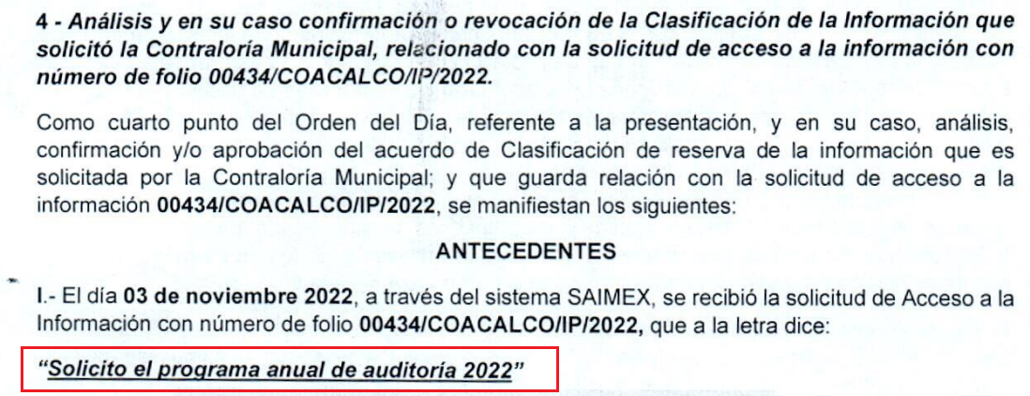
Causal aplicable del artículo 113 de la Ley General, vinculándola con el Lineamiento específico del presente ordenamiento y, cuando corresponda, el supuesto normativo que expresamente le otorga el carácter de información reservada | No,  Las causales de reserva referidas en el acta del Comité de Transparencia (113, fracciones X y XI) y el anexo relativo a la prueba de daño (113, fracción VI) resultan diversas | Acta del Cómite de Transparencia  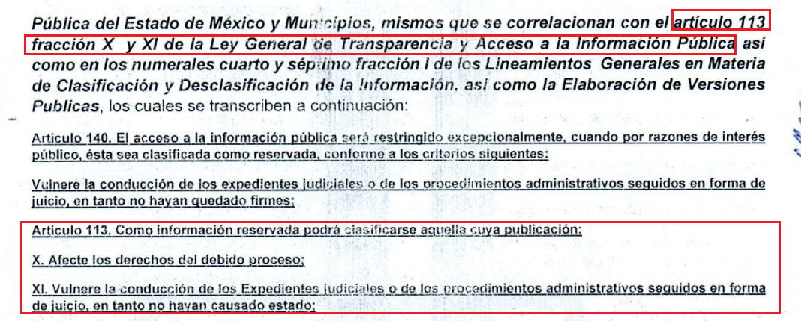  Anexo relativo a la prueba de daño  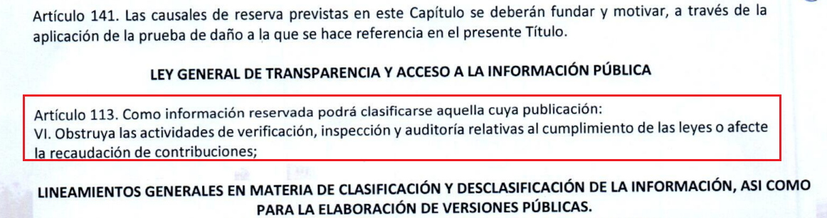
Fundamento y Motivación Legal | No  Las causales de reserva referidas en el acta del Comité de Transparencia (140, fracción VIII) y al anexo relativo a la prueba de daño (140, fracción V) resultan diversas | Acta del Comité de Transparencia  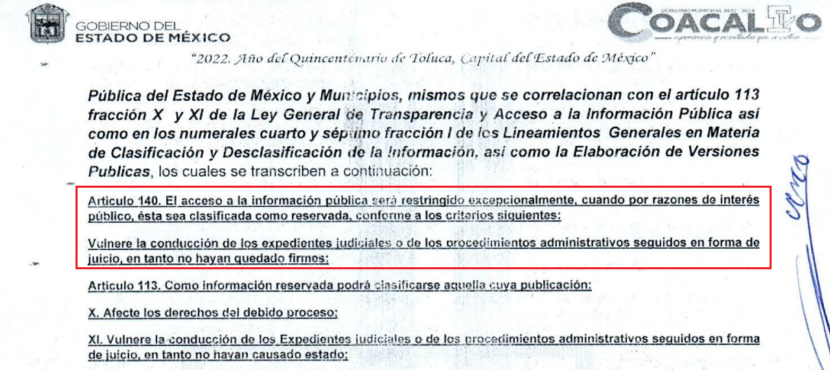  Anexo relativo a la prueba de daño  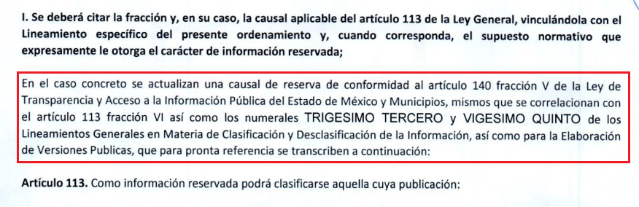
Conexión entre los fundamentos y motivos que dieron origen a la Reserva de la información | Parcialmente | 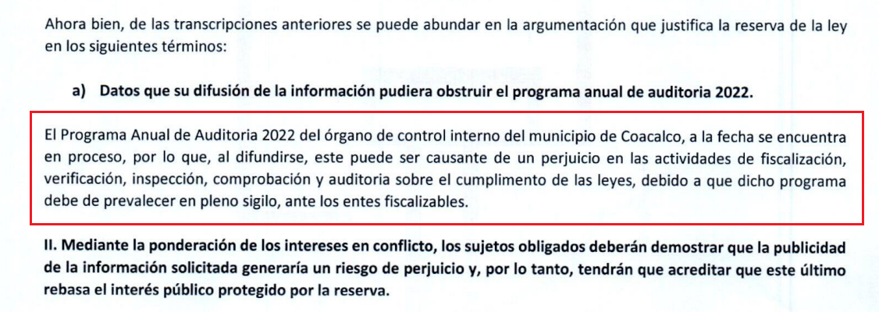
Prueba de Daño
Riesgo Real, Demostrable e Identificable  (Modo, Tiempo y Lugar) | Parcialmente | 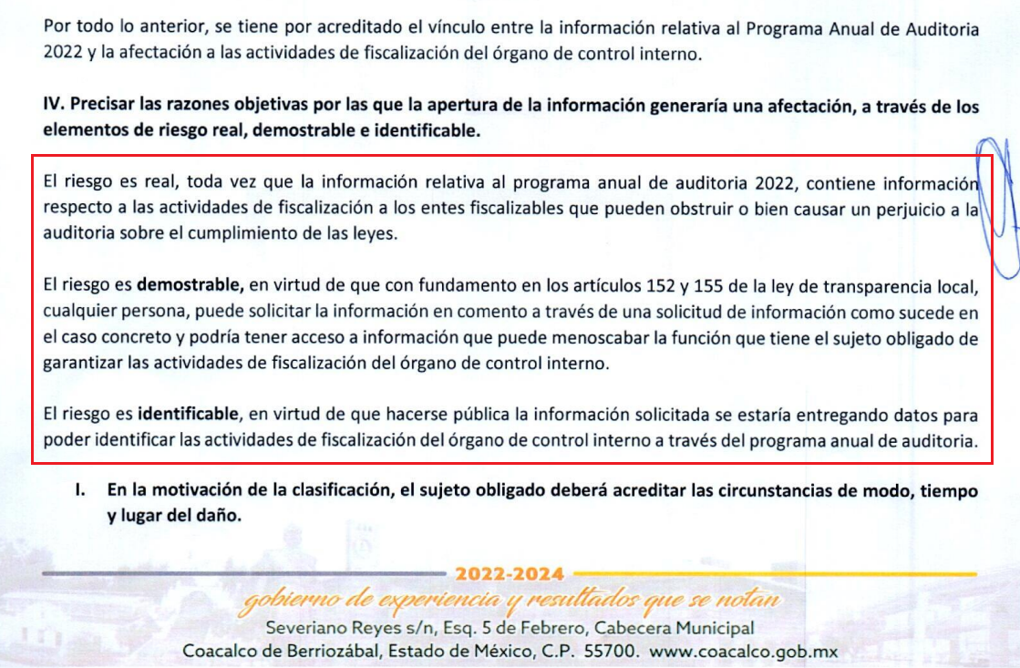
Temporalidad de la Reserva de la información | Sí | 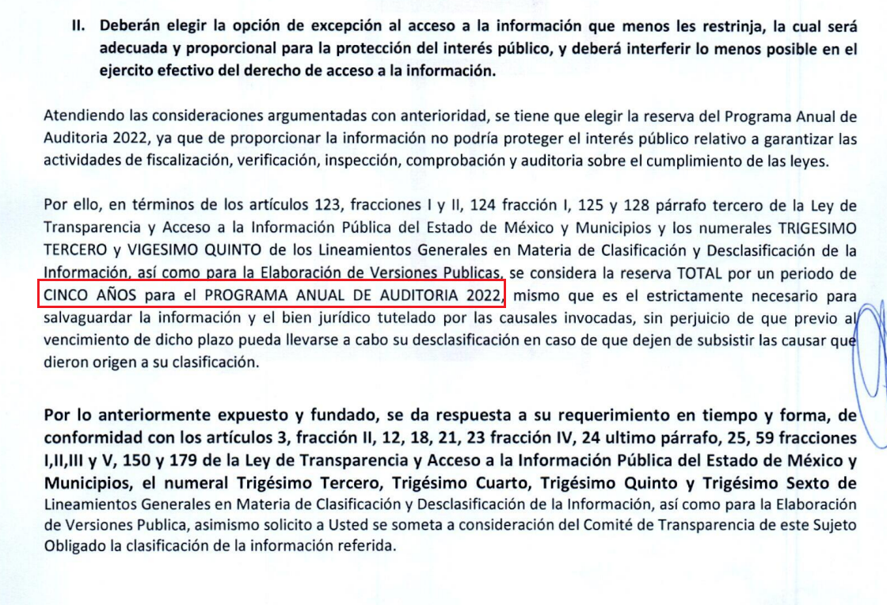
Autoridades competentes. | Sí | 

En razón de lo anterior, se destaca que la pauta metodológica necesaria para clasificar la información como reservada se desprende inicialmente de identificar las causales aplicables, por ello, resulta oportuno realizar un análisis integral del numeral 140 de la Ley de Transparencia y Acceso a la Información Pública del Estado de México y Municipios, porción normativa que dispone a la literalidad lo siguiente:
Ley de Transparencia y Acceso a la Información Pública del Estado de México y Municipios
“Artículo 140. El acceso a la información pública será restringido excepcionalmente, cuando por razones de interés público, ésta sea clasificada como reservada, conforme a los criterios siguientes:
I. Comprometa la seguridad pública y cuente con un propósito genuino y un efecto demostrable;
II. Pueda menoscabar la conducción de las negociaciones y relaciones internacionales;
III. Se entregue a la Entidad expresamente con ese carácter o el de confidencialidad por otro u otros sujetos de derecho internacional, excepto cuando se trate de violaciones graves de derechos humanos o delitos de lesa humanidad de conformidad con el derecho internacional;
IV. Ponga en riesgo la vida, la seguridad o la salud de una persona física;
V. Aquella cuya divulgación obstruya o pueda causar un serio perjuicio a:
1. Las actividades de fiscalización, verificación, inspección, comprobación y auditoría sobre el cumplimiento de las Leyes; o
2. La recaudación de las contribuciones.
VI. Pueda causar daño u obstruya la prevención o persecución de los delitos, altere el proceso de investigación de las carpetas de investigación, afecte o vulnere la conducción o los derechos del debido proceso en los procedimientos judiciales o administrativos, incluidos los de quejas, denuncias, inconformidades, responsabilidades administrativas y resarcitorias en tanto no hayan quedado firmes o afecte la administración de justicia o la seguridad de un denunciante, querellante o testigo, así como sus familias, en los términos de las disposiciones jurídicas aplicables;
VII. La que contengan las opiniones, recomendaciones o puntos de vista que formen parte del proceso deliberativo de los servidores públicos, hasta en tanto sea adoptada la decisión definitiva, la cual deberá estar documentada;
VIII. Vulnere la conducción de los expedientes judiciales o de los procedimientos administrativos seguidos en forma de juicio, en tanto no hayan quedado firmes;
IX. Se encuentre contenida dentro de las investigaciones de hechos que la Ley señale como delitos y se tramiten ante el Ministerio Público;
X. El daño que pueda producirse con la publicación de la información sea mayor que el interés público de conocer la información de referencia, siempre que esté directamente relacionado con procesos o procedimientos administrativos o judiciales que no hayan quedado firmes;
Cuando se trate de información sobre estudios y proyectos cuya divulgación pueda causar daños al interés del Estado o suponga un riesgo para su realización, siempre que esté directamente relacionado con procesos o procedimientos administrativos o judiciales que no hayan quedado firmes; y
XI. Las que por disposición expresa de una ley tengan tal carácter, siempre que sean acordes con las bases, principios y disposiciones establecidos en esta Ley y no la contravengan; así como las previstas en tratados internacionales.” (Sic)

Bajo este contexto, para delimitar las fronteras conceptuales entre falta e indebida fundamentación y motivación, cobra particular relevancia la corriente que emana del Tercer Tribunal Colegiado en Materia Civil del Primer Circuito, a través de la jurisprudencia con número de registro digital 170307 de la Novena Época, visible en el Semanario Judicial de la Federación y su Gaceta, Tomo XXVII, de febrero de 2008, tesis I.3o.C. J/47 en materia común, en la que establece lo siguiente:
“FUNDAMENTACIÓN Y MOTIVACIÓN. LA DIFERENCIA ENTRE LA FALTA Y LA INDEBIDA SATISFACCIÓN DE AMBOS REQUISITOS CONSTITUCIONALES TRASCIENDE AL ORDEN EN QUE DEBEN ESTUDIARSE LOS CONCEPTOS DE VIOLACIÓN Y A LOS EFECTOS DEL FALLO PROTECTOR.
La falta de fundamentación y motivación es una violación formal diversa a la indebida o incorrecta fundamentación y motivación, que es una violación material o de fondo, siendo distintos los efectos que genera la existencia de una u otra, por lo que el estudio de aquella omisión debe hacerse de manera previa. En efecto, el artículo 16 constitucional establece, en su primer párrafo, el imperativo para las autoridades de fundar y motivar sus actos que incidan en la esfera de los gobernados, pero la contravención al mandato constitucional que exige la expresión de ambas en los actos de autoridad puede revestir dos formas distintas, a saber: la derivada de su falta, y la correspondiente a su incorrección. Se produce la falta de fundamentación y motivación, cuando se omite expresar el dispositivo legal aplicable al asunto y las razones que se hayan considerado para estimar que el caso puede subsumirse en la hipótesis prevista en esa norma jurídica. En cambio, hay una indebida fundamentación cuando en el acto de autoridad sí se invoca el precepto legal, sin embargo, resulta inaplicable al asunto por las características específicas de éste que impiden su adecuación o encuadre en la hipótesis normativa; y una incorrecta motivación, en el supuesto en que sí se indican las razones que tiene en consideración la autoridad para emitir el acto, pero aquéllas están en disonancia con el contenido de la norma legal que se aplica en el caso. De manera que la falta de fundamentación y motivación significa la carencia o ausencia de tales requisitos, mientras que la indebida o incorrecta fundamentación y motivación entraña la presencia de ambos requisitos constitucionales, pero con un desajuste entre la aplicación de normas y los razonamientos formulados por la autoridad con el caso concreto. La diferencia apuntada permite advertir que en el primer supuesto se trata de una violación formal dado que el acto de autoridad carece de elementos ínsitos, connaturales, al mismo por virtud de un imperativo constitucional, por lo que, advertida su ausencia mediante la simple lectura del acto reclamado, procederá conceder el amparo solicitado; y en el segundo caso consiste en una violación material o de fondo porque se ha cumplido con la forma mediante la expresión de fundamentos y motivos, pero unos y otros son incorrectos, lo cual, por regla general, también dará lugar a un fallo protector, sin embargo, será menester un previo análisis del contenido del asunto para llegar a concluir la mencionada incorrección. Por virtud de esa nota distintiva, los efectos de la concesión del amparo, tratándose de una resolución jurisdiccional, son igualmente diversos en uno y otro caso, pues aunque existe un elemento común, o sea, que la autoridad deje insubsistente el acto inconstitucional, en el primer supuesto será para que subsane la irregularidad expresando la fundamentación y motivación antes ausente, y en el segundo para que aporte fundamentos y motivos diferentes a los que formuló previamente. La apuntada diferencia trasciende, igualmente, al orden en que se deberán estudiar los argumentos que hagan valer los quejosos, ya que si en un caso se advierte la carencia de los requisitos constitucionales de que se trata, es decir, una violación formal, se concederá el amparo para los efectos indicados, con exclusión del análisis de los motivos de disenso que, concurriendo con los atinentes al defecto, versen sobre la incorrección de ambos elementos inherentes al acto de autoridad; empero, si han sido satisfechos aquéllos, será factible el estudio de la indebida fundamentación y motivación, esto es, de la violación material o de fondo.
TERCER TRIBUNAL COLEGIADO EN MATERIA CIVIL DEL PRIMER CIRCUITO.
Amparo directo 551/2005. Jorge Luis Almaral Mendívil. 20 de octubre de 2005. Unanimidad de votos. Ponente: Neófito López Ramos. Secretario: Raúl Alfaro Telpalo.
Amparo directo 66/2007. Juan Ramón Jaime Alcántara. 15 de febrero de 2007. Unanimidad de votos. Ponente: Neófito López Ramos. Secretario: Raúl Alfaro Telpalo.
Amparo directo 364/2007. Guadalupe Rodríguez Daniel. 6 de julio de 2007. Unanimidad de votos. Ponente: Neófito López Ramos. Secretaria: Greta Lozada Amezcua.
Amparo directo 513/2007. Autofinanciamiento México, S.A. de C.V. 4 de octubre de 2007. Unanimidad de votos. Ponente: Neófito López Ramos. Secretario: Raúl Alfaro Telpalo.
Amparo directo 562/2007. Arenas y Gravas Xaltepec, S.A. 11 de octubre de 2007. Unanimidad de votos. Ponente: Neófito López Ramos. Secretario: Raúl Alfaro Telpalo.” (Sic)

Con base en lo anteriormente expuesto, esta Ponencia Resolutora arriba a la premisa de que el plan de auditoria es un documento que planifica las actividades de auditoria en un ejercicio fiscal determinado, mismo que en el caso en particular fue clasificado por el Comité de Transparencia mediante una indebida fundamentación y motivación, al invocar causales diversas en el Acta de Comité de Transparencia, así como en el anexo relativo a la prueba de daño, es decir, dichos documentos carecen de congruencia interna.
Luego entonces, resulta procedente ordenar la entrega, en versión pública de ser procedente, de la siguiente información:
- Plan anual de auditoria del Ayuntamiento de Coacalco de Berriozábal correspondiente al ejercicio dos mil veintidós.

De la Versión Pública
No pasa desapercibido que la información podría contener información susceptible de clasificar, por lo cual, dicha información debe ser clasificada para no vulnerar un derecho intangible. Aunado a que de ser en caso de contar con otra información consistente en datos personales, deberá generarse una versión pública, tal excepción a la publicidad, atiende a la coexistencia de datos públicos e información que tenga el carácter de confidencial (datos personales) o reservada, por lo que debe privilegiarse el acceso a la información bajo el principio de máxima divulgación, empero sin violar el derecho a la protección de datos personales, cuyo fundamento legal aplicable se encuentra inmerso en los numerales de la Ley de la materia, que a la letra esgrimen:
“Artículo 3. Para los efectos de la presente Ley se entenderá por:
(…)
IX. Datos personales: La información concerniente a una persona, identificada o identificable según lo dispuesto por la Ley de Protección de Datos Personales del Estado de México;
(…)
XLV. Versión pública: Documento en el que se elimine, suprime o borra la información clasificada como reservada o confidencial para permitir su acceso.
Artículo 122. La clasificación es el proceso mediante el cual el sujeto obligado determina que la información en su poder actualiza alguno de los supuestos de reserva o confidencialidad, de conformidad con lo dispuesto en el presente título.
[…]
Artículo 132. La clasificación de la información se llevará a cabo en el momento en que:
[…]
II. Se determine mediante resolución de autoridad competente; o
(…)
Artículo 137. Cuando un mismo medio, impreso o electrónico, contenga información pública y reservada o confidencial, la Unidad de Transparencia para efectos de atender una solicitud de información, deberán elaborar una versión pública en la que se testen las partes o secciones clasificadas, indicando su contenido de manera genérica y fundando y motivando su clasificación.” [Sic]

Verbigracia, previo a poner a disposición la información correspondiente debe considerarse que tiene carácter de confidencial el Registro Federal de Contribuyentes (RFC) que no sean de proveedores, cuenta bancaria, la Clave Única de Registro de Población (CURP), domicilio particular, teléfono particular, el nombre de las personas físicas que no tengan la calidad de servidor público o aquellos que no reciban recursos públicos, entre otros considerados como datos personales en términos de la normatividad aplicable.
En cuanto al Registro Federal de Contribuyentes de las personas físicas constituye un dato personal, ya que para su obtención es necesario acreditar ante la autoridad fiscal previamente la identidad de la persona, su fecha de nacimiento, entre otros aspectos.
Ahora bien, las personas físicas tramitan su inscripción en el registro con el propósito de realizar —mediante esa clave de identificación— operaciones o actividades de naturaleza fiscal, la cual, les permite hacer identificable respecto de una situación fiscal determinada.
Lo anterior es compartido por el ahora Instituto Nacional de Transparencia, Acceso a la Información y Protección de Datos Personales (INAI), conforme al criterio 19/17, el cual es del tenor literal siguiente:
“REGISTRO FEDERAL DE CONTRIBUYENTES (RFC) DE PERSONAS FÍSICAS.
El RFC es una clave de carácter fiscal, única e irrepetible, que permite identificar al titular, su edad y fecha de nacimiento, por lo que es un dato personal de carácter confidencial.
Resoluciones:
RRA 0189/17. Morena. 08 de febrero de 2017. Por unanimidad. Comisionado Ponente Joel Salas Suárez.
RRA 0677/17. Universidad Nacional Autónoma de México. 08 de marzo de 2017. Por unanimidad. Comisionado Ponente Rosendoevgueni Monterrey Chepov.
RRA 1564/17. Tribunal Electoral del Poder Judicial de la Federación. 26 de abril de 2017. Por unanimidad. Comisionado Ponente Oscar Mauricio Guerra Ford.” [Sic]

Así, el RFC se vincula al nombre de su titular, permite identificar la edad de la persona, su fecha de nacimiento, así como su homoclave, la cual es única e irrepetible y determina justamente la identificación de dicha persona para efectos fiscales, por lo éste constituye un dato personal que concierne a una persona física identificada e identificable.
No obstante lo anterior, como fue advertido con antelación el Registro Federal de Contribuyentes tratándose de proveedores o contratistas encuadra dentro de las fronteras conceptuales del interés general y el alcance público, al tratarse de un elemento que, en el caso en particular abona a la transparencia y rendición de cuentas.
Robustece lo anterior, el criterio 04/21 emitido por el Órgano Garante Nacional, cuyo rubro y texto disponen a la literalidad lo siguiente:
“REGISTRO FEDERAL DE CONTRIBUYENTES (RFC) DE PERSONAS FÍSICAS PROVEEDORES O CONTRATISTAS.
El RFC de contratistas o proveedores de sujetos obligados debe ser público, ya que al tratarse de personas relacionadas con contrataciones públicas, su difusión favorece la transparencia con la que deben administrarse los recursos públicos, en términos del artículo 134 de la Constitución Política de los Estados Unidos Mexicanos.
Precedentes:
- Acceso a la información Pública. RRA 3639/19. Sesión del 10 de julio de 2019. Votación por mayoría. Con voto disidente del Comisionado Joel Salas Suárez. Instituto para la Protección del Ahorro Bancario. Comisionada Ponente María Patricia Kurczyn Villalobos.
- Acceso a la información Pública. RRA 7709/19. Sesión del 13 de agosto de 2019. Votación por unanimidad. Con voto particular de la Comisionada Josefina Román Vergara. Suprema Corte de Justicia de la Nación. Comisionada Ponente Josefina Román Vergara.
- Acceso a la información Pública. RRA 5774/19. Sesión del 21 de agosto de 2019. Votación por mayoría. Con voto disidente del Comisionado Joel Salas Suárez. Secretaría de Marina. Comisionada Ponente Blanca Lilia Ibarra Cadena.” (Sic)

En cuanto a la Clave Única de Registro de Población (CURP) en virtud de que éste se integra por datos personales que únicamente le conciernen a un particular como son su fecha de nacimiento, su nombre, sus apellidos y su lugar de nacimiento; información que permite distinguirlo del resto de los habitantes, se considera que es de carácter confidencial.
Argumento que es compartido por el Instituto Nacional de Transparencia, Acceso a la Información y Protección de Datos Personales, conforme al criterio número 18/17 el cual refiere:
“CLAVE ÚNICA DE REGISTRO DE POBLACIÓN (CURP).
La Clave Única de Registro de Población se integra por datos personales que sólo conciernen al particular titular de la misma, como lo son su nombre, apellidos, fecha de nacimiento, lugar de nacimiento y sexo. Dichos datos, constituyen información que distingue plenamente a una persona física del resto de los habitantes del país, por lo que la CURP está considerada como información confidencial”.
Resoluciones:
RRA 3995/16. Secretaría de la Defensa Nacional. 1 de febrero de 2017. Por unanimidad. Comisionado Ponente Rosendoevgueni Monterrey Chepov.
RRA 0937/17. Senado de la República. 15 de marzo de 2017. Por unanimidad. Comisionada Ponente Ximena Puente de la Mora.
RRA 0478/17. Secretaría de Relaciones Exteriores. 26 de abril de 2017. Por unanimidad. Comisionada Ponente Areli Cano Guadiana.” [Sic]

Lo anterior, sólo en caso de advertir información susceptible de clasificar, por ende, resulta necesario que el Comité de Transparencia del Sujeto Obligado emita el Acuerdo de Clasificación correspondiente que sustente la versión pública, el cual deberá cumplir cabalmente las formalidades previstas en el artículo 137 de la Ley de Transparencia y Acceso a la Información Pública del Estado de México y Municipios, así como los numerales aplicables de los LINEAMIENTOS GENERALES EN MATERIA DE CLASIFICACIÓN Y DESCLASIFICACIÓN DE LA INFORMACIÓN, ASÍ COMO PARA LA ELABORACIÓN DE VERSIONES PÚBLICAS, publicados en el Diario Oficial de la Federación en fecha quince de abril de dos mil dieciséis, mediante Acuerdo del Consejo Nacional del Sistema Nacional de Transparencia, Acceso a la Información Pública y Protección de Datos Personales.
En mérito de lo expuesto en líneas anteriores, resultan parcialmente fundados los motivos de inconformidad vertidos por El Recurrente, por ello con fundamento en el artículo 186 fracción III de la Ley de Transparencia y Acceso a la Información Pública del Estado de México y Municipios, se MODIFICA la respuesta a la solicitud de información 00434/COACALCO/IP/2022, que ha sido materia del presente fallo.
Por lo antes expuesto y fundado es de resolverse y,
SE RESUELVE
PRIMERO. Se MODIFICA la respuesta entregada por EL SUJETO OBLIGADO, a la solicitud de información número 00434/COACALCO/IP/2022, por resultar parcialmente fundados los motivos de inconformidad que arguye EL RECURRENTE, en términos del Considerando CUARTO de la presente resolución.

SEGUNDO. Se ORDENA al SUJETO OBLIGADO haga entrega al RECURRENTE, a través del Sistema de Acceso a la Información Mexiquense (SAIMEX), en versión pública de ser procedente, de lo siguiente:
- Plan anual de auditoria del Ayuntamiento de Coacalco de Berriozábal correspondiente al ejercicio dos mil veintidós.
Para la entrega en versión pública deberá emitir el Acuerdo del Comité de Transparencia en términos de los artículos 49, fracción VIII y 132 fracción II de la Ley de Transparencia y Acceso a la Información Pública del Estado de México y Municipios, en el que funde y motive las razones sobre los datos que se supriman o eliminen y se ponga a disposición del recurrente.

TERCERO. Notifíquese al Titular de la Unidad de Transparencia del SUJETO OBLIGADO, para que conforme al artículo 186 último párrafo, 189 segundo párrafo y 194 de la Ley de Transparencia y Acceso a la Información Pública del Estado de México y Municipios; dé cumplimiento a lo ordenado dentro del plazo de diez días hábiles, debiendo informar a este Instituto en un plazo de tres días hábiles siguientes sobre el cumplimiento dado a la presente resolución.

CUARTO. De conformidad con el artículo 198 de la Ley de Transparencia y Acceso a la Información Pública del Estado de México y Municipios, de considerarlo procedente, el Sujeto Obligado de manera fundada y motivada, podrá solicitar una ampliación de plazo para el cumplimiento de la presente resolución.

QUINTO. NOTIFÍQUESE la presente resolución al RECURRENTE a través del Sistema de Acceso a la Información Mexiquense (SAIMEX) y hágase de su conocimiento que, de conformidad con lo establecido en el artículo 196, de la Ley de Transparencia y Acceso a la Información Pública del Estado de México y Municipios, podrá promover el Juicio de Amparo en los términos de las leyes aplicables.

ASÍ LO ACORDÓ, POR UNANIMIDAD DE VOTOS, EL PLENO DEL INSTITUTO DE TRANSPARENCIA, ACCESO A LA INFORMACIÓN PÚBLICA Y PROTECCIÓN DE DATOS PERSONALES DEL ESTADO DE MÉXICO Y MUNICIPIOS, CONFORMADO POR LOS COMISIONADOS JOSÉ MARTÍNEZ VILCHIS, MARÍA DEL ROSARIO MEJÍA AYALA, SHARON CRISTINA MORALES MARTÍNEZ, LUIS GUSTAVO PARRA NORIEGA Y GUADALUPE RAMÍREZ PEÑA; EN LA TERCERA SESIÓN ORDINARIA CELEBRADA EL VEINTICINCO DE ENERO DE DOS MIL VEINTITRÉS, ANTE EL SECRETARIO TÉCNICO DEL PLENO, ALEXIS TAPIA RAMÍREZ.
CCR/JCMA

IMPROCEDENCIA Y SOBRESEIMIENTO EN EL JUICIO DE AMPARO. LAS CAUSAS PREVISTAS EN LOS ARTÍCULOS 73 Y 74 DE LA LEY DE LA MATERIA, RESPECTIVAMENTE, NO SON INCOMPATIBLES CON EL ARTÍCULO 25.1 DE LA CONVENCIÓN AMERICANA SOBRE DERECHOS HUMANOS. Del examen de compatibilidad de los artículos 73 y 74 de la Ley de Amparo con el artículo 25.1 de la Convención Americana sobre Derechos Humanos no se advierte que el derecho interno desatienda los estándares que pretenden proteger los derechos humanos en dicho tratado, por regular causas de improcedencia y sobreseimiento que impiden abordar el estudio de fondo del asunto en el juicio de amparo, en virtud de que el propósito de condicionar el acceso a los tribunales para evitar un sobrecargo de casos sin mérito, es en sí legítimo, por lo que esa compatibilidad, en cuanto a los requisitos para la admisibilidad de los recursos dependerá, en principio, de los siguientes criterios: no pueden ser irracionales ni de tal naturaleza que despojen al derecho de su esencia, ni discriminatorios y, en el caso, la razonabilidad de esas causas se justifica por la viabilidad de que una eventual sentencia concesoria tenga un ámbito de protección concreto y no entre en conflicto con el orden jurídico, no son de tal naturaleza que despojen al derecho de su esencia ni tampoco son discriminatorias, pues no existe alguna condicionante para su aplicabilidad, en función de cuestiones personales o particulares del quejoso. Por tanto, las indicadas causas de improcedencia y sobreseimiento no son incompatibles con el citado precepto 25.1, pues no impiden decidir sencilla, rápida y efectivamente sobre los derechos fundamentales reclamados como violados dentro del juicio de garantías.
Artículos 129 y 134, último párrafo de la Ley de Transparencia y Acceso a la Información Pública del Estado de México y Municipios, en relación con los diversos 104 y 108, último párrafo, de la Ley General de Transparencia y Acceso a la Información Pública.
Sergio López Ayllón y Alejandro Posadas. “Las pruebas de Daño e Interés Público en materia de acceso a la información. Una perspectiva comparada” en Derecho comparada de la Información, enero-junio de 2007.
“En las sentencias C-093 de 2001 y C-671 de 2001, se explicó el alcance de este tipo de escrutinio, denominado test integrado de igualdad: "[a] fin de determinar si el trato discriminatorio vulnera el derecho fundamental a la igualdad, la Corte ha elaborado un modelo de análisis que integra el juicio de proporcionalidad y el test de igualdad. Lo que en este modelo se hace, básicamente, es retomar y armonizar los elementos del test o juicio de proporcionalidad europeo con los aportes de la tendencia estadounidense. Así, se emplean las etapas metodológicas del test europeo, que comprende las siguientes fases de análisis: (i) se examina si la medida es o no adecuada, es decir, si constituye o no un medio idóneo para alcanzar un fin constitucionalmente válido; (ii) se analiza si el trato diferente es o no necesario o indispensable; y (iii) se realiza un análisis de proporcionalidad en estricto sentido, para determinar si el trato desigual no sacrifica valores y principios constitucionales que tengan mayor relevancia que los alcanzados con la medida diferencia. De otra parte, se toman los distintos niveles de intensidad en la aplicación de los escrutinios o tests de igualdad. Dichos niveles pueden variar entre (i) estricto, en el cual el trato diferente debe constituir una medida necesaria para alcanzar un objetivo constitucionalmente imperioso; (ii) intermedio, es aquel en el cual el fin debe ser importante constitucionalmente y el medio debe ser altamente conducente para lograr el fin propuesto; y (iii) flexible o de mera razonabilidad, es decir que es suficiente con que la medida sea potencialmente adecuada para alcanzar un propósito que no esté prohibido por el ordenamiento. Lo anterior debe tener aplicación, según el carácter de la disposición legislativa o la medida administrativa atacada". El test integrado fue aplicado en un caso de discriminación por VIH en la sentencia T-376 de 2013.” Citado en Corte Interamericana de Derechos Humanos. Caso Gonzales Lluy y otros contra Ecuador. Excepciones preliminares, fondo, reparaciones y costas. Sentencia del 01 de septiembre de 2015. Párr. 256.
Tribunal Constitucional Alemán. Resolución sobre los soldados son asesinos, de 10 de octubre de 1995 (BVerfGE 93, 266). En ALÁEZ CORRAL, Benito y ÁLVAREZ ÁLVAREZ, Leonardo. Las decisiones básicas del Tribunal Constitucional Federal Alemán en las encrucijadas del cambio de milenio. Ed. Centro de Estudios Políticos y Constitucionales y boletín oficial del Estado, Madrid, 2008. Pp. 1045-1096.

